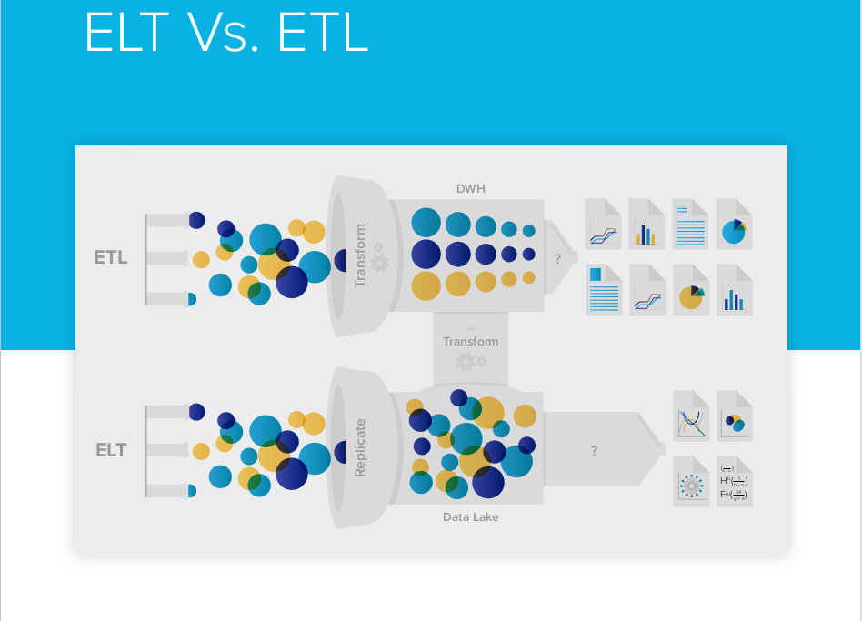

INTRODUCCIÓN

Durante más de una década, el mundo de los datos se ha visto inundado de nuevas tecnologías, metodologías y palabras de moda para administrar la creciente cantidad de datos y aprovecharlos para aumentar la ventaja competitiva y el retorno de la inversión basado en ellos. Uno de los debates actuales en el campo se centra en la siguiente pregunta: "¿Qué es mejor: ETL o ELT?"
En este documento, desglosaremos los conceptos de ETL y ELT, exploraremos si la transformación de datos debe ocurrir dentro o fuera de la base de datos de destino, y aprenderemos cómo todo esto se relaciona con Data Warehouses y Data Lakes. También compararemos diferentes escenarios y brindaremos ejemplos en los que cada tecnología es la más adecuada para aplicar.

01- ESAFÍO DE LOS DATOS

Los datos vienen en muchas formas, formas, tiempos y tamaños.

ESTRUCTURADO Y NO ESTRUCTURADO
• Estructurado: las columnas están claramente separadas (por ejemplo, mediante una coma) y el tipo de datos en cada columna está definido
• Semi-estructurado - JSON y XML
• No estructurado: video, audio o simplemente cadenas largas entrelazadas

TIEMPO REAL, MUCHO, Y TODO ENTRE
• Transmisión en tiempo real o en tiempo real: en tiempo real, una vez que ocurre un evento, el flujo de datos se ejecuta inmediatamente en ese evento y / o en todos los eventos a medida que ocurren. Esto generalmente se requiere para los productos que compiten contra otros sistemas automatizados, por ejemplo, los ajustes de precios en el comercio minorista en línea o las ofertas en línea utilizadas para comprar publicidad inmobiliaria en línea.
• Lote: la carga por lotes se basa en los datos acumulados que se procesan como una sola unidad a intervalos predeterminados.
• Cierre en tiempo real: este término es más vago y generalmente describe un flujo de datos de batc que se ejecuta con baja latencia para cumplir con un caso comercial específico o una demanda de la organización.
• Cada hora y día: el método tradicional de carga de datos (y aún bastante adecuado para la mayoría de las necesidades de datos), este método significa que todos los eventos de datos en un día o tiempo determinados se actualizan en toda la arquitectura de datos.

TAMAÑO DE DATOS
Si bien hay muchas definiciones e interpretaciones del término Big Data, para mayor claridad, definiremos Big Data vs. Data en este documento técnico de la siguiente manera:
• Datos: la cantidad de datos cargados en la base de datos es menor que la capacidad del disco dedicado a la base de datos.
• Big Data: la cantidad de datos recopilados es mayor que la capacidad del disco dedicado a la base de datos y no puede almacenar la cantidad necesaria de datos necesarios para el análisis.

02- ALMACÉN DE DATOS Y LAGO DE DATOS DEFINIDO

ALMACÉN DE DATOS
Un Data Warehouse (DWH) reside en una base de datos. Hay muchos tipos de bases de datos y marcas, desde Redshift y BigQuery hasta MySQL y postgres.
Un almacén de datos es un depósito central de información recopilada de una o más fuentes de datos. Al utilizar data warehouses, es posible controlar los datos y ejecutar análisis rápidos en grandes volúmenes de datos, descubriendo patrones ocultos en los datos que aprovechan las herramientas de BI.
Los DWH almacenan datos actuales e históricos y se utilizan para crear informes analíticos para los consumidores de datos en toda la organización. Los informes de muestra pueden variar de informes financieros anuales a tendencias horarias de Análisis de ventas.

LAGO DE DATOS
"Data Lake" es un término relativamente nuevo que se le atribuye a James Dixon, CTO de Pentaho. Básicamente, un lago de datos es un gran depósito de almacenamiento de datos sin procesar o ligeramente preparados en su formato original.
Los datos almacenan datos en una estructura plana, generalmente como archivos. Los datos "en el lago" están asociados con una identificación única y etiquetados con metadatos. Cuando surge una pregunta comercial, se puede consultar el lago de datos para obtener datos relevantes, y luego se puede analizar ese conjunto más pequeño de datos para ayudar a responder la pregunta. Hadoop, el almacenamiento en la nube de Google, Azure Storage y la plataforma Amazon S3 pueden usarse para construir repositorios de lagos de datos.
Los lagos de datos no requieren mucha planificación, por lo general, no existe un esquema o proceso de ETL. Gracias a la reducción del costo de almacenamiento de datos tanto en las instalaciones como en la nube, y la abundancia de instancias virtuales, se puede configurar rápidamente un lago de datos. Incluso antes de que alguien sepa qué preguntas quieren formular, se pueden verter datos en el lago desde diferentes fuentes y en varios formatos de forma inmediata.
Sin embargo, dado que los lagos de datos contienen una amplia variedad de formatos de datos y enormes volúmenes de datos, consultarlos es mucho más difícil. Las herramientas de BI tradicionales aún no son compatibles con los lagos de datos, a menudo requieren codificación para generar información a partir de los datos. Esto hace que el lago de datos de la organización sea un campo de juego para personas con conocimientos avanzados de datos: datos
científicos y desarrolladores experimentados, pero menos accesible para los usuarios de negocios.
Afortunadamente, un lago de datos no necesita pararse solo en la naturaleza. Sus datos se pueden organizar ejecutando un proceso ETL, almacenando los datos procesados ​​en el lago o en un almacén de datos: un beneficio para todos los consumidores de datos.

03- ETL Y ELT DEFINIDOS

ETL (EXTRAER, TRANSFORMAR, CARGAR)
• Normalmente un proceso continuo y continuo con un flujo de trabajo bien definido.
• Durante este proceso, los datos se extraen inicialmente de una o más fuentes. Luego, los datos se limpian, enriquecen, transforman y finalmente se almacenan en un almacén de datos.

ELT (EXTRAER, CARGAR, TRANSFORMAR)
• Una variante de ETL en la que los datos extraídos se cargan primero en el sistema de destino.
• Las transformaciones se realizan después de cargar los datos en el almacén de datos.
• ELT generalmente funciona bien cuando el sistema objetivo es lo suficientemente potente como para manejar transformaciones. Las bases de datos analíticas como Amazon Redshift y Google BigQuery se utilizan a menudo en las tuberías de ELT porque son muy eficientes en la realización de transformaciones.

04- ¿CUANDO DEBE USARSE LA TECNOLOGÍA?

¿CUÁNDO DEBO UTILIZAR UN LAGO DE DATOS?
Cuando los datos deben recopilarse de inmediato, y no hay tiempo para la planificación.
• Cuando las fuentes de datos y los formatos son altamente dinámicos.
• Cuando los datos son demasiado grandes para almacenarlos en una base de datos debido a consideraciones presupuestarias.
• Cuando las consultas analíticas no se conocen de antemano, cambian con frecuencia o deben pedirse ad hoc.
• Cuando los expertos en datos necesitan un área de juegos para encontrar y desarrollar nuevos conocimientos.
• Cuando más personas en la organización requieren acceso a los datos.

¿QUÉ PLATAFORMAS PUEDO UTILIZAR PARA IMPLEMENTAR UN LAGO DE DATOS?
• Sistema de archivos distribuidos de Hadoop (HDFS)
• Amazon Simple Storage Service (S3) Almacenamiento en la nube de Google, Azure data lake store
• También se puede combinar con un almacén de datos, HBase o una base de datos NoSQL como MongoDB

¿CUÁNDO DEBO UTILIZAR UN DWH?
• Cuando las fuentes de datos son relativamente constantes
• Cuando las consultas de datos son en su mayoría conocidas por adelantado
• Cuando los datos se pueden modelar en una estructura de esquema
• Cuando se requiere un alto nivel de precisión de los datos, p. para la contabilidad
• Cuando se requiere un control de acceso estricto y un alto nivel de seguridad

¿QUÉ PLATAFORMAS PUEDO UTILIZAR PARA IMPLEMENTAR UN DWH?
• RDBMS: MySQL, Oracle, SQL Server, postgres, etc. Amazon Simple Storage Service (S3)
• Bases de datos en columnas: Vertica, ParAccel, Amazon Redshift, Google BigQuery.

05- PREGUNTAS CLAVE

¿TIEMPO REAL O LOTE?
Los datos deben salir y llegar al lago de datos en tiempo real. En este escenario, hay una necesidad de alejarse de un enfoque orientado por lotes a tiempo real o transmisión. Esto se puede lograr utilizando tecnologías como Amazon Kinesis Firehose, que permite el procesamiento de datos en tiempo real directamente en DWH o almacenamiento de datos en el lago.

ESTRUCTURADO O NO ESTRUCTURADO?
Los datos deben estructurarse por varias razones:

• Fiabilidad: los datos deben ser confiables. Para que esto suceda, debemos ser capaces de entenderlo. La estructuración de los datos es el proceso de definir cómo se ven los datos y hacerlo confiablemente comprensible.
• Solo después de este paso, se puede confiar en el aprendizaje automático para ejecutar datos no estructurados en tiempo real.
• Costos: la estructuración de datos significa que solo se guardan las partes necesarias. A modo de ejemplo, no se necesita una URL original completa: es mejor disolverla en el dominio, la página y los parámetros utilizados. Además, estos parámetros podrían ser números, y el costo de almacenar números es significativamente menor que el almacenamiento de cadenas.
• Modelado: la estructuración de datos es fundamental para cerrar la brecha entre las preguntas de negocios y cómo funcionan realmente las cosas bajo el capó. Sin estructuración, los puntos ciegos en el producto o sus capacidades de informe permanecerán ocultos o se descubrirán demasiado tarde.
El proceso de estructuración de datos se relaciona principalmente con la 'T' en ETL y ELT. En cada enfoque, ya sea que se use un DWH o un lago de datos, las transformaciones son un ingrediente fundamental para lograr puntos de vista significativos y simplemente no se pueden omitir.

¿QUÉ PASA CON LA VOLATILIDAD DE DATOS?
En algunos casos, los datos no deberían estructurarse debido a su alta volatilidad. Los datos siempre cambiantes son un contra-caso para estructurar los datos. Esto es relevante cuando:
• Las fuentes de datos cambian con frecuencia: si los datos se recopilan de la web o repositorios en línea o de diferentes socios, como empresas de publicidad y marketing, habrá una necesidad de cambiar las fuentes de datos y su contenido con frecuencia, incluso a diario.
• Las preguntas comerciales no se pueden definir con anticipación. Por ejemplo, si es necesario evaluar la experiencia del usuario en un juego o en un sitio web de varias páginas, las preguntas se desarrollarán en base a preguntas anteriores, con un nivel muy alto de complejidad. al unir los datos.
En tales casos, un lago de datos con transformaciones sobre la marcha es la solución recomendada. Sin embargo, en la mayoría de los casos, incluidos los descritos anteriormente, todavía hay preguntas comerciales básicas que se pueden definir y modelar en datos estructurados. Estas preguntas son cruciales y se pueden usar como pilares sobre los cuales la exploración de datos gratuita puede
estar basado.

RESUMEN

Los lagos de datos y DWH, ETL y ELT son conceptos de arquitectura de diseño de datos. Cualquiera que sea la estrategia de datos elegida, el trabajo de transformar los datos no se realiza automáticamente. Las transformaciones se pueden realizar dentro de DWH como consultas SQL clásicas, o usando Hadoop para analizar y estructurar datos. En todos estos casos, la transformación tiene lugar en una etapa diferente.
Basado en una arquitectura abierta, el lago de datos tiene el potencial de analizar cualquier cosa, mientras que DWH se rige y modela, lo que significa que cualquier tipo nuevo de datos o lógica de negocios debe pasar por el modelado y el desarrollo.
• El lago de datos tiene un potencial casi ilimitado pero requiere transformaciones antes de lograr ideas.
• DWH requiere una inversión significativa por adelantado, pero a cambio ofrece la capacidad de analizar todo fácilmente, brindando información valiosa de forma rápida y confiable, sin la necesidad de transformaciones adicionales.
ALGUNOS LAGO DE DATOS FINAL VS. DWH PENSAMIENTOS:
• Un lago de datos está abierto para traducir los datos de diferentes maneras
• DWH proporciona una única versión de la verdad
• Un lago de datos puede manejar datos no estructurados; Sin embargo, extraer valor de este grupo de datos sin filtrar puede ser difícil
• DWH almacena datos estructurados y modelados que están organizados y listos para el análisis
• DWH contiene solo datos necesarios para el análisis
• Un lago de datos almacena TODOS los datos, relevantes e irrelevantes para el análisis. Los datos útiles no pueden separarse de los redundantes hasta que se analicen.
• Un lago de datos puede convertirse rápidamente en un cementerio de datos gigante
• DWH a veces puede volverse demasiado rígido para manejar cambios oportunos. Para aprender cómo hacer transformaciones de datos en soluciones con Xplenty cli.

